中华人民共和国国家标准
二氧化碳灭火系统设计规范
Code of design for carbon
dioxide fire extinguishing systems
GB50193-93
主编部门：中华人民共和国公安部
批准部门：中华人民共和国建设部
实施日期：1994年8月1日
１ 总 则
1.0.1 为了合理地设计二氧化碳灭火系统，减少火灾危害，保护人身和财产安全，制定本规范。
1.0.2 本规范适用于新建、改建、扩建工程及生产和储存装置中设置的二氧化碳灭火系统的设计。
1.0.3 二氧化碳灭火系统的设计，应积极采用新技术、新工艺、新设备，做到安全适用，技术先进，经济合理。
1.0.4 二氧化碳灭火系统可用于扑救下列火灾：
1.0.4.1 灭火前可切断气源的气体火灾。
1.0.4.2 液体火灾或石蜡、沥青等可熔化的固体火灾。
1.0.4.3 固体表面火灾及棉毛、织物、纸张等部分固体深位火灾。
1.0.4.4 电气火灾。
1.0.5 二氧化碳灭火系统不得用于扑救下列火灾：
1.0.5.1 硝化纤维、火药等含氧化剂的化学制品火灾。
1.0.5.2 钾、钠、镁、钛、锆等活泼金属火灾。
1.0.5.3 氢化钾、氢化钠等金属氢化物火灾。
1.0.6 二氧化碳灭火系统的设计，除执行本规范的规定外，尚应符合现行的有关国家标准的规定。
２ 术语、符号
2.1 术语
2.1.1 全淹没灭火系统 total flooding extinguishing system
在规定的时间内，向防护区喷射一定浓度的二氧化碳，并使其均匀地充满整个防护区的灭火系统。
2.1.2 局部应用灭火系统 local application extinguishing system
向保护对象以设计喷射率直接喷射二氧化碳，并持续一定时间的灭火系统。
2.1.3 防护区 protected area
能满足二氧化碳全淹没灭火系统要求的有限封闭空间。
2.1.4 组合分配系统 combined distribution systems
用一套二氧化碳储存装置保护两个或两个以上防护区或保护对象的灭火系统。
2.1.5 灭火浓度 flame extinguishing concentration
在10ｌkPa大气压和规定的温度条件下，扑灭某种火灾所需二氧化碳在空气中的最小体积百分比。
2.1.6 抑制时间 inhibition time
维持设计规定的二氧化碳浓度使固体深位火灾完全熄灭所需的时间。
2.1.7 泄压口 pressure relief opening
设在防护区外墙或顶部用以泄放防护区内部超压的开口。
2.1.8 等效孔口面积 equivalent orifice area
与水流量系数为0.98的标准喷头孔口面积进行换算后的喷头孔口面积。
2.1.9 充装率 filiting ratio
储存容器中二氧化碳的质量与该容器容积之比。
2.1.10 物质系数 material factor
可燃物的二氧化碳设计浓度对34%的二氧化碳浓度的折算系数。
2.2 符 号
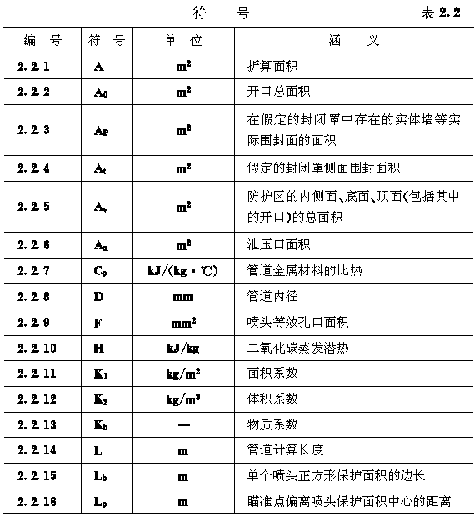
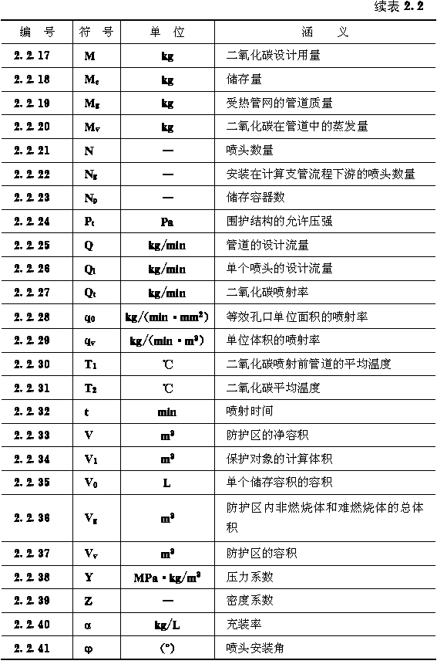
３ 系统设计
3.1 一般规定
3.1.1 二氧化碳灭火系统可分为全淹没灭火系统和局部应用灭火系统。全淹没灭火系统应用于扑救封闭空间内的火灾；局部应用灭火系统应用于扑救不需封闭空间条件的具体保护对象的非深位火灾。
3.1.2 采用全淹没灭火系统的防护区，应符合下列规定：
3.1.2.1 对气体、液体、电气火灾和固体表面火灾，在喷放二氧化碳前不能自动关闭的开口，其面积不应大于防护区总内表面积的3%，且开口不应设在底面。
3.1.2.2 对固体深位火灾，除泄压口以外的开口，在喷放二氧化碳前应自动关闭。
3.1.2.3 防护区的围护结构及门、窗的耐火极限不应低于0.50h，吊顶的耐火极限不应低于0.25h；围护结构及门窗的允许压强不宜小于1200Pa。
3.1.2.4 防护区用的通风机和通风管道中的防火阀，在喷放二氧化碳前应自动关闭。
3.1.3 采用局部应用灭火系统的保护对象，应符合下列规定：
3.1.3.1 保护对象周围的空气流动速度不宜大于3m/s。必要时，应采取挡风措施。
3.1.3.2 在喷头与保护对象之间，喷头喷射角范围内不应有遮挡物。
3.1.3.3 当保护对象为可燃液体时，液面至容器缘口的距离不得小于150mm。
3.1.4 启动释放二氧化碳之前或同时，必须切断可燃、助燃气体的气源。
3.1.5 当组合分配系统保护5个及以上的防护区或保护对象时，二氧化碳应有备用量，备用量不应小于系统设计的储存量。备用量的储存容器应与系统管网相连，宜能与主储存容器切换使用。

3.2 全淹没灭火系统
3.2.1 二氧化碳设计浓度不应小于灭火浓度的1.7倍，并不得低于34%。可燃物的二氧化碳设计浓度可按本规范附录A的规定采用。
3.2.2当防护区内存有两种及两种以上可燃物时，防护区的二氧化碳设计浓度应采用可燃物中最大的二氧化碳设计浓度。
3.2.3 二氧化碳的设计用量应按下式计算：
M＝K_{b}（K₁A＋K₂V） （3.2.3-1）
A＝Aｖ＋30A₀ （3.2.3-2）
V＝Vｖ-Vｇ （3.2.3-3）
式中M——二氧化碳设计用量（kg）；
Ｋb——物质系数；
Ｋ1——面积系数(kg/m²)，取0.2kg/m²；
Ｋ2——体积系数(kg/m³)，取0.7kg/m³；
A——折算面积(m²)；
Aｖ——防护区的内侧面、底面、顶面（包括其中的开口）的总面积（m²）；
A0——开口总面积（m²）；
Ｖ——防护区的净容积（m³）；
Ｖｖ——防护区容积（m³）；
Ｖｇ——防护区内非燃烧体和难燃烧体的总体积（m³）。
3.2.4 当防护区的环境温度超过100℃时，二氧化碳的设计用量应在本规范第3.2.3条计算值的基础上每超过5℃增加2%。
当防护区的环境温度低于-20℃时，二氧化碳的设计用量应在本规范第3.2.3条计算值的基础上每降低1℃增加2%。
3.2.6 防护区应设置泄压口，并宜设在外墙上，其高度应大于防护区净高的2/3。当防护区设有防爆泄压孔时，可不单独设置泄压口。
3.2.7 泄压口的面积可按下式计算：
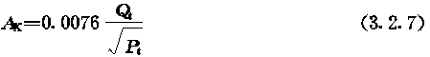
式中Ax——泄压口面积（m²）；
Qt——二氧化碳喷射率（kg/min）；
Pt——围护结构的允许压强（Pa）。
3.2.8 全淹没灭火系统二氧化碳的喷放时间不应大于1min。当扑救固体深位火灾时，喷放时间不应大于7min，并应在前2min内使二氧化碳的浓度达到30%。
3.2.9 二氧化碳扑救固体深位火灾的抑制时间应按本规范附录A的规定采用。
3.2.10 二氧化碳的储存量应为设计用量与残余量之和。残余量可按设计用量的8%计算。组合分配系统的二氧化碳储存量，不应小于所需储存量最大的一个防护区的储存
3.3 局部应用灭火系统
3.3.1 局部应用灭火系统的设计可采用面积法或体积法。当保护对象的着火部位是比较平直的表面时，宜采用面积法；当着火对象为不规则物体时，应采用体积法。
3.3.2 局部应用灭火系统的二氧化碳喷射时间不应小于0.5min。对于燃点温度低于沸点温度的液体和可熔化固体的火灾，二氧化碳的喷射时间不应小于1.5min。
3.3.3当采用面积法设计时，应符合下列规定：
3.3.3.1 保护对象计算面积应取被保护表面整体的垂直投影面积。
3.3.3.2 架空型喷头应以喷头的出口至保护对象表面的距离确定设计流量和相应的正方形保护面积；槽边型喷头保护面积应
由设计选定的喷头设计流量确定。
3.3.3.3 架空型喷头的布置宜垂直于保护对象的表面，其瞄准点应是喷头保护面积的中心。当确需非垂直布置时，喷头的安装角不应小于45°。其瞄准点应偏向喷头安装位置的一方（图3.3.3），喷头偏离保护面积中心的距离可按表3.3.3确定。
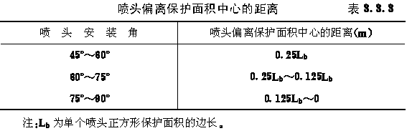
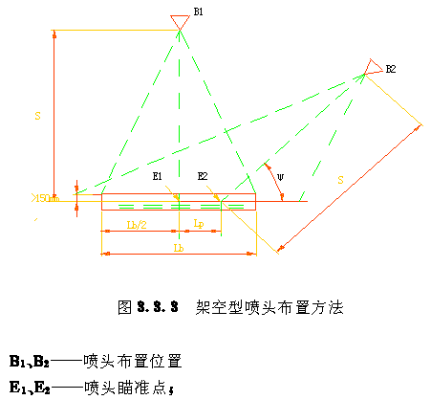
S——喷头出口至瞄准点的距离（m）；
Lb——单个喷头正方形保护面积的边长（m）；
Lp——瞄准点偏离喷头保护面积中心的距离（m）；
φ——喷头安装角（°）。
3.3.3.4 喷头非垂直布置时的设计流量和保护面积应与垂直布置的相同。
3.3.3.5 喷头宜等距布置，以喷头正方形保护面积组合排列，并应完全覆盖保护对象。
3.3.3.6 二氧化碳的设计用量应按下式计算：
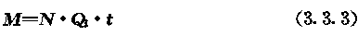
式中M——二氧化碳设计用量（kg）；
N——喷头数量；
Qi——单个喷头的设计测量（kg/min）；
ｔ——喷射时间（min）。
3.3.4 当采用体积法设计时，应符合下列规定：
3.3.4.1 保护对象的计算体积应采用假定的封闭罩的体积。封闭罩的底应是保护对象的实际底面；封闭罩的侧面及顶部当无实际围封结构时，它们至保护对象外缘的距离不应小于0.6m。
3.3.4.2 二氧化碳的单位体积的喷射率应按下式计算：
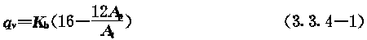
式中qv—单位体积的喷射率［kg/(min·m³)］；
Ａｔ——假定的封闭罩侧面围封面面积（m²）；
Ａｐ——在假定的封闭罩中存在的实体墙等实际围封面的面积（m²）。
3.3.4.3 二氧化碳设计用量应按下式计算：
式中V1——保护对象的计算体积（m³）。
3.3.4.4 喷头的布置与数量应使喷射的二氧化碳分布均匀，并满足单位体积的喷射率和设计用量的要求。
3.3.5 二氧化碳储存量，应取设计用量的1.4倍与管道蒸发量之和。组合分配系统的二氧化碳储存量，不应小于所需储存量最大的一个保护对象的储存量。
3.3.6 当管道敷设在环境温度超过45℃的场所且无绝热层保护时，应计算二氧化碳在管道中的蒸发量，蒸发量可按下式计算：
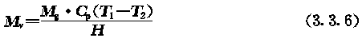
式中Mｖ——二氧化碳在管道中的蒸发量（kg）；
Mｇ——受热管网的管道质量（kg）；
Dp——管道金属材料的比热［kJ/(kg·℃)］，钢管可取0.4kJ/(kg·℃)；
T1——二氧化碳喷射前管道的平均温度（℃），可取环境平均温度；
T2——二氧化碳平均温度（℃），可取15.6℃；
H——二氧化碳蒸发潜热（kJ/kg），可取150.7kJ/kg。
４ 管网计算
4.0.1 输送二氧化碳管网的管道内径应根据管道设计流量和喷头入口压力通过计算确定。
4.0.2 管网中干管的设计流量应按下式计算：
Q＝M/t (4.0.2)
式中Q——管道的设计流量(kg/min)。
4.0.3 管网中支管的设计流量应按下式计算：
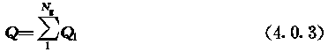
式中Ng——安装在计算支管流程下游的喷头数量
Qi——单个喷头的设计流量（kg/min）。
4.0.4 管段的计算长度应为管道的实际长度与管道附件当量长度之和。管道附件的当量长度可按本规范附录B采用。
4.0.5 管道压力降可按下式换算或按本规范附录C采用。
式中D——管道内径（mm）；
L——管段计算长度（m）；
Y——压力系数（MPa·kg/m3），应按本规范附录D采用；
Z——密度系数，应按本规范附录D采用。
4.0.6 管道内流程高度所引起的压力校正值，可按本规范附录Ｅ采用，并应计入该管段的终点压力。终点高度低于起点的取正值，终点高度高于起点的取负值。
4.0.7 喷头入口压力计算值不应小于1.4MPa（绝对压力）。
4.0.8 喷头等效孔口面积应按下式计算：
F＝Q_{i}/q₀ （4.0.8）
式中F——喷头等效孔口面积（mm²）；
q⁰——等效孔口单位面积的喷射率［kg/(min·mm²）］，按本规范附录F选取。
4.0.9 喷头规格应根据等效孔口面积确定。
4.0.10 储存容器的数量可按下式计算：
式中Np——储存容器数；
Mc——储存量（kg）；
α——充装率（kg/L）；
Ｖ0——单个储存容器的容积（L）。
５ 系统组件
5.1 储存装置
5.1.1 储存装置宜由储存容器、容器阀、单向阀和集流管等组成。
5.1.2 储存容器中充装的二氧化碳应符合现行国家标准《二氧化碳灭火剂》的规定。
5.1.3 储存容器中二氧化碳的充装率应为0.6～0.67kg/L；当储存容器工作压力不小于20MPa，时，其充装率可为0.75kg/L。
5.1.4 储存装置应设称重检漏装置。当储存容器中充装的一氧化碳量损失10%时，应及时补充。
5.1.5 储存容器的工作压力不应小于15MPa。储存容器阀上应设泄压装置，其泄压动作压力应为19±0.95MPa。
5.1.6 储存装置的布置应方便检查和维护，并应避免阳光直射。
5.1.7 储存装置宜设在专用的储存容器间内。局部应用灭火系统的储存装置可设置在固定的安全围栏内。专用的储存容器间的设置应符合下列规定：
5.1.7.1 应靠近防护区，出口应直接通向室外或疏散走道。
5.1.7.2 耐火等级不应低于二级。
5.1.7.3 室内温度应为0～49℃，并应保持干燥和良好通风。
5.1.7.4 设在地下的储存容器间应设机械排风装置，排风口应通向室外。

5.2 选择阀与喷头
5.2.1 在组合分配系统中，每个防护区或保护对象应设一个选择阀。选择阀的位置宜靠近储存容器，并应便于手动操作，方便检查维护。选择阀上应设有标明防护区的铭牌。
5.2.2 选择阀可采用电动、气动或机械操作方式。阀的工作压力不应小于12MPa。
5.2.3 系统启动时，选择阀应在容器阀动作之前或同时打开。
5.2.4 设置在粉尘场所的喷头应增设不影响喷射效果的防尘罩。

5.3 管道及其附件
5.3.1 管道及其附件应能承受最高环境温度下二氧化碳的储存压力，并应符合下列规定：
5.3.1.1 管道应采用符合现行国家标准《冷拔或冷轧精密无缝钢管》中规定的无缝钢管，并应内外镀锌。
5.3.1.2 对镀锌层有腐蚀的环境，管道可采用不锈钢管、铜管或其它抗腐蚀的材料。
5.3.1.3 挠性连接的软管必须能承受系统的工作压力，并宜采用符合现行国家标准《不锈钢软管》中规定的不锈钢软管。
5.3.2 管道可采用螺纹连接、法兰连接或焊接。公称直径等于或小于80mm的管道，宜采用螺纹连接；公称直径大于80mm的管道，宜采用法兰连接。
5.3.3 集流管的工作压力不应小于12MPa，并应设置泄压装置，其泄压动作压力应为15±0.75MPa。
６ 控制与操作
6.0.1 二氧化碳灭火系统应设有自动控制、手动控制和机械应急操作三种启动方式；当局部应用灭火系统用于经常有人的保护场所时可不设自动控制。
6.0.2 当采用火灾探测器时，灭火系统的自动控制应在接收到两个独立的火灾信号后才能启动。根据人员疏散要求，宜延迟启动，但延迟时间不应大于30s。
6.0.3 手动操作装置应设在防护区外便于操作的地方，并应能在一处完成系统启动的全部操作。局部应用灭火系统手动操作装置应设在保护对象附近。
6.0.4 二氧化碳灭火系统的供电与自动控制应符合现行国家标准《火灾自动报警系统设计规范》的有关规定。当采用气动动力源时，应保证操作与控制所需要的压力和用气量。

７ 安全要求
7.0.1 防护区内应设火灾声报警器，必要时，可增设光报警器，防护区的入口处应设光报警器。报警时间不宜小于灭火过程所需的时间，并应能手动切除报警信号。
7.0.2 防护区应有能在30s内使该区人员疏散完毕的走道与出口。在疏散走道与出口处，应设火灾事故照明和疏散指示标志。
7.0.3 防护区入口处应设灭火系统防护标志和二氧化碳喷放指示灯。
7.0.4 当系统管道设置在可燃气体、蒸气或有爆炸危险粉尘的场所时，应设防静电接地。
7.0.5 地下防护区和无窗或固定窗扇的地上防护区，应设机械排风装置。
7.0.6 防护区的门应向疏散方向开启，并能自动关闭；在任何情况下均应能从防护区内打开。
7.0.7 设置灭火系统的场所应配备专用的空气呼吸器或氧气呼吸器。
附录Ａ 可燃物的二氧化碳设计浓度和抑制时间
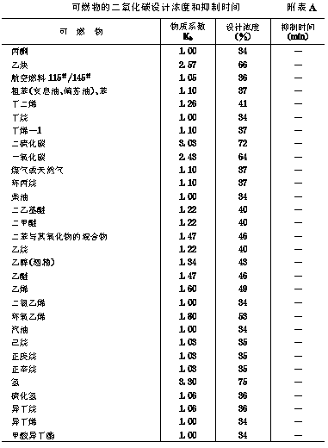
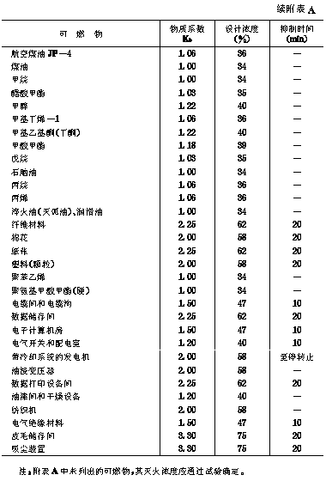
附录B 管道附件的当量长度
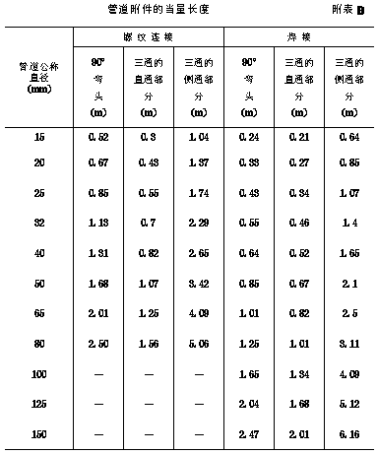
附录C 管道压力降
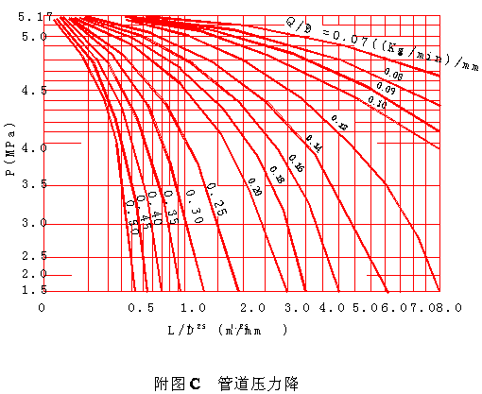
注：管网起始压力取设计额定储存压力（5.17MPa），后段管道的起点压力取前段管道的终点压力。
附录D 二氧化碳的压力系数和密度系数
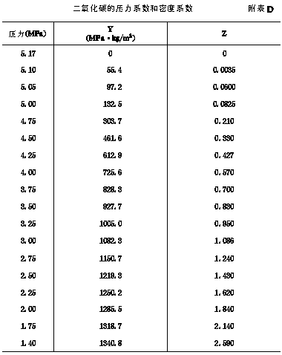

附录E 流程高度所引起的压力校正值
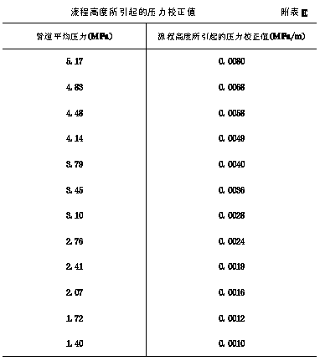

附录F 喷头入口压力与单位面积的喷射率
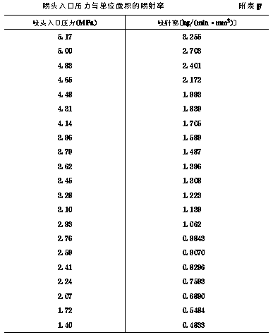

附录G 本规范用词说明
G.0.1 执行本规范条文时，对要求严格程度的用词作如下规定以便执行时区别对待。
(1)表示很严格，非这样做不可的用词：
正面词采用“必须”；
反面词采用“严禁”。
(2)表示严格，在正常情况下均应这样做的用词：
正面词采用“应”；
反面词采用“不应”或“不得”。
(3)表示允许稍有选择，在条件许可时首先应这样做的用词：
正面词采用“宜”或“可”；
反面词采用“不宜”。
G.0.2 条文中应按指定的标准、规范执行时，写法为“应符合……的规定”或“应按……执行”。

